# Міністерство освіти і науки України

Національний технічний університет України «Київський політехнічний інститут імені Ігоря Сікорського"

Факультет інформатики та обчислювальної техніки Кафедра інформатики та програмної інженерії

Звіт

з лабораторної роботи № 9 з дисципліни

«Основи програмування-1.

Базові конструкції»

Варіант 22

Виконав студент ІП-11, Негрієнко Анастасія Костянтинівна

(шифр, прізвище, ім'я, по батькові)

Перевірив

( прізвище, ім'я, по батькові)

Київ 2021

**Лабораторна робота 9**

**Рядки**

**Мета –** ознайомитися з особливостями реалізації текстових рядків, опанувати технологію їх використання, навчитися розробляти алгоритми та програми із застосуванням рядків.

Задача: Заданий рядок, що містить розділені пробілом слова. Визначити всі наявні в рядку слова-паліндроми(слова, які пишуться однаково зліва направо і справа наліво) і їхню кількість.

Постановка задачі: створимо структуру char[] для рядку та допоміжну, для збереження та перевірки кожного слова. Для пошуку паліндрома будемо порівнювати перший символ з останнім і так далі, поки не дійдемо до середнього елементу/середини слова. З цього робимо висновок, чи є слово паліндромом.

Код програми на C-подібній мові:

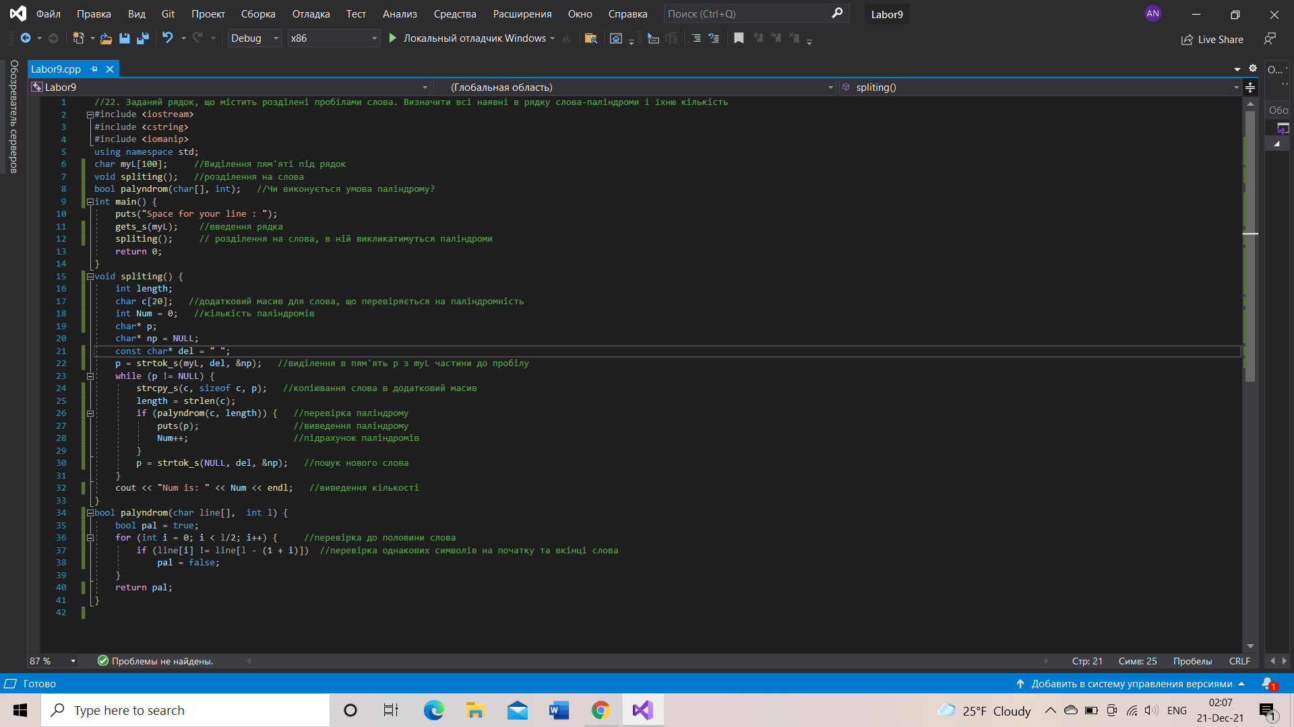

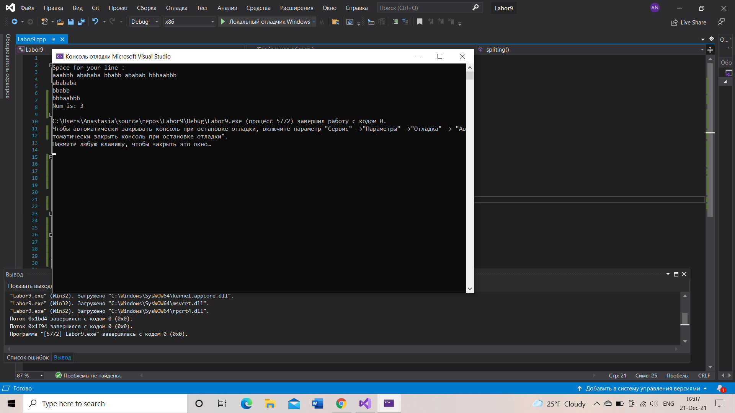

Код програми на Python:

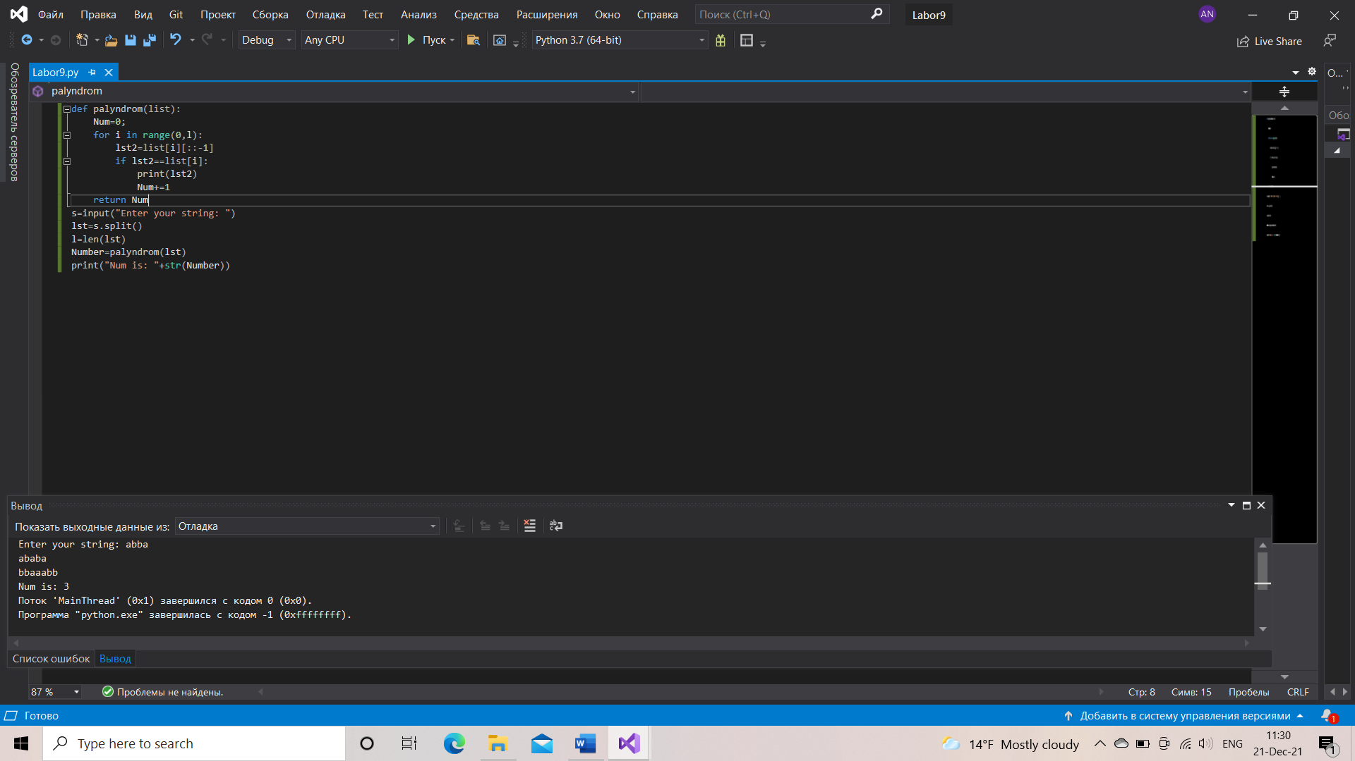

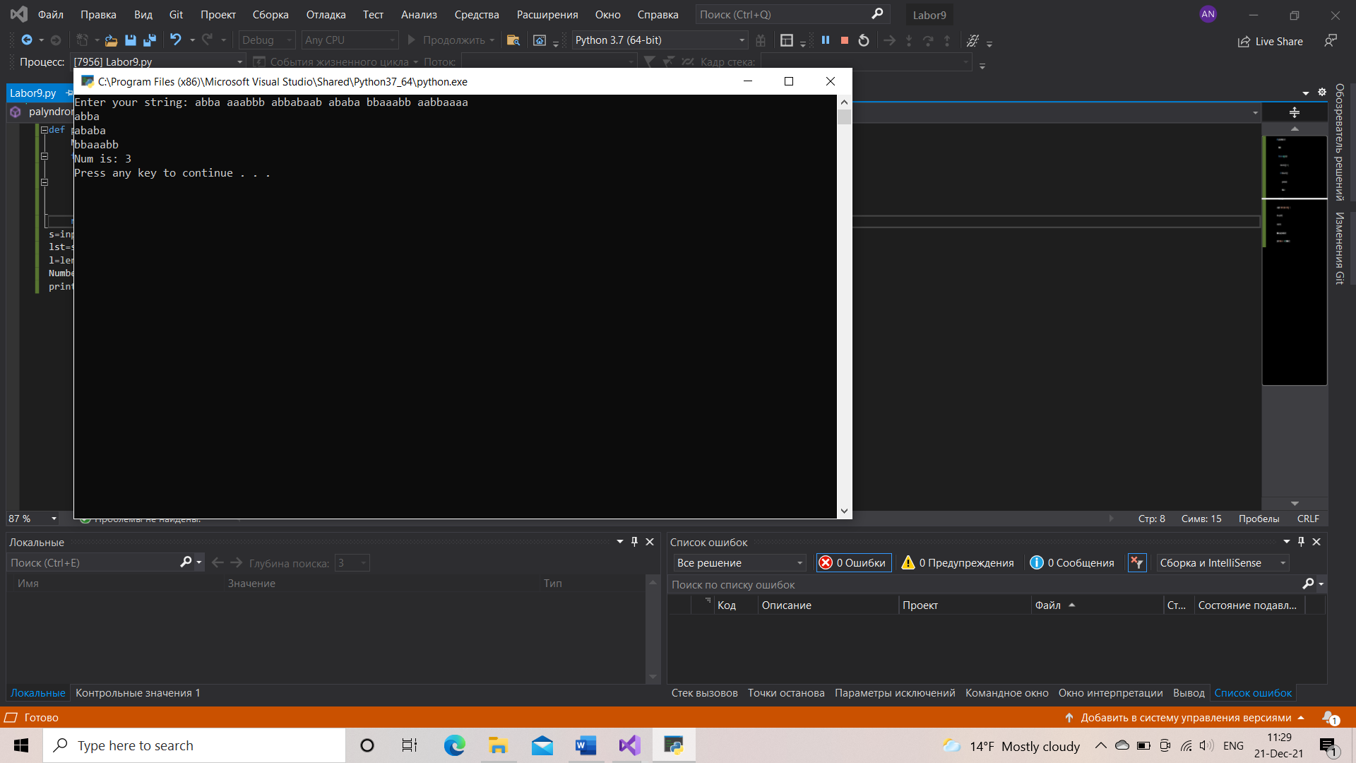

Висновок: навчилася використовувати рядки, працювати з ними. Використала функції із стандартної бібліотеки <cstring> у коді мови С++. Функція palyndrom викликається із функції splitting, а не з main.

У Python використано стандартні функції, через що код набагато менший за С++.